To święto jest już od dawna obchodzone. Nasze babcie i dziadkowie pamiętają na pewno, jak trudno było dawniej w pracy. W tym dniu Pierwszego Maja szczególnie podkreśla się rolę pracy w życiu człowieka.
Dziś skupimy się na zawodzie piekarza.
Arkadiusz Łakomiak "Piekarz"
Bycie piekarzem, to trudna sprawa.
Pieczenie chleba, to nie zabawa.
W piekarni wszystko bywa gorące,
gorące są piece, jak w ciągu dnia słońce;
a w piecach tych pieką się bułki, rogale,
chrupiące, złociste i duże, i małe.
Tu wszystko jest białe: podłogi i ściany
i chleb, który mąką co chwilę sypany.
A złote pieczywo wciąż cieszy piekarzy
choć wielu z nich prawie po sto kilo waży!
A chleb spożywają bogaci i biedni,
bo smaczny to pokarm i jakże powszedni.
Dla wszystkich piekarzy przysłowie jest hasłem:
Pieczenie chleba, to bułka z masłem.
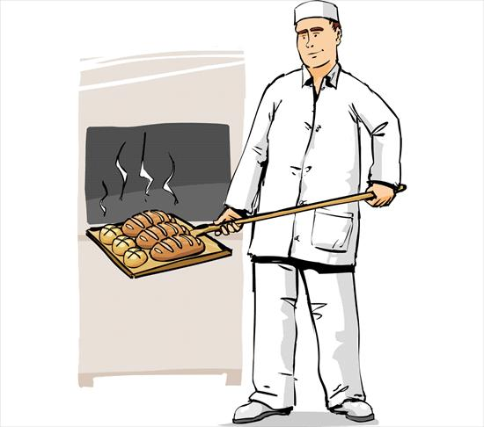

JAKIEGO RODZAJU PIECZYWO WYTWARZA PIEKARZ? POKOLORUJ OBRAZEK
PRZETNIJ WZDŁUŻ LINII I UŁÓŻ HISTORYJKĘ OBRAZKOWĄ.
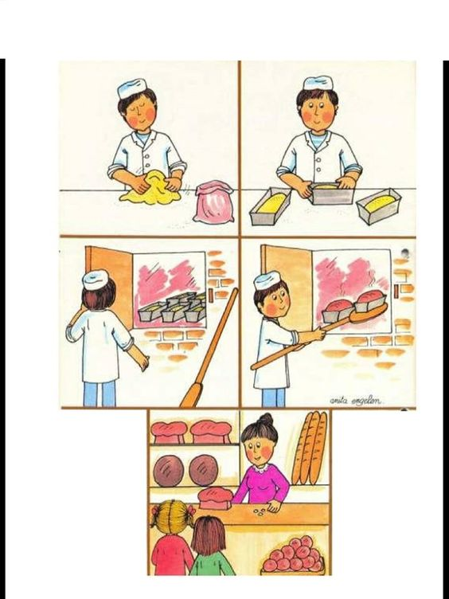

-OBEJRZYJ BAJKĘ O TYM JAK "PRODUKOWANY JEST CHLEB"
https://www.youtube.com/watch?v=kWq3VMWJ9MA
- POSŁUCHAJ PIOSENKI "MAŁO NAS DO PIECZENIA CHLEBA".
https://www.youtube.com/watch?v=YC-pDKWLRKw
Mało nas, mało nas do pieczenia chleba.
Jeszcze nam, jeszcze nam ciebie tu potrzeba.
1. Wszyscy śpiewają piosenkę, idąc w kole.
2. W środku znajduje się jedna osoba.
3. Na słowa: ciebie tu potrzeba: zaprasza do wnętrza jedną osobę.
4. Ona wprowadza następną.
5. Piosenkę powtarzamy wiele razy, aż wszystkie osoby ponownie utworzą jedno koło.
- SPRÓBUJ UPIEC Z RODZICEM CHLEB:

Składniki:
- 500 g mąki pszennej chlebowej lub ewentualnie pszennej tortowej
- 25 g świeżych drożdży lub 7g suchych
- 1 płaska łyżka cukru
- 270 ml letniej wody
- 1 łyżka miękkiego masła
- 1 łyżeczka soli
- opcjonalnie sezam lub mak
Krok 1
- Do miseczki kruszymy 25 g świeżych drożdży, dodajemy 1 płaską łyżkę cukru, łyżkę mąki oraz letnią wodę (ok. 100 ml). Mieszamy dokładnie i odstawiamy na 10 minut do wyrośnięcia.
- (W przypadku drożdży instant nie robimy rozczynu tylko mieszamy po prostu wszystkie składniki i zagniatamy gładkie ciasto.)
- Do większej miski wsypujemy przesianą (ok. 480g) mąkę, 1 łyżkę miękkiego masła, 170 ml letniej wody, łyżeczkę soli oraz wyrośnięty rozczyn. Całość wyrabiamy za pomocą robota kuchennego (z końcówką – hakiem do ciast drożdżowych) lub zagniatamy ręcznie. Gdy ciasto będzie już elastyczne (ja ok. 10 minut wyrabiałam w robocie kuchennym) to przykrywamy je ściereczką i odstawiamy na minimum 60 minut do wyrośnięcia. Ciasto w tym czasie powinno podwoić swoją objętość.
Krok 2
- Wyrośnięte ciasto przekładamy do keksówki wyłożonej papierem do pieczenia. Ponownie odstawiamy na 30-40 minut do ponownego wyrośnięcia. Wierzch pryskamy odrobiną wody (można też posmarować wodą za pomocą pędzelka kuchennego). Przykrywamy ściereczką.
- Po tym czasie lekko nacinamy nożem i opcjonalnie posypujemy odrobiną sezamu lub maku. Pieczemy w piekarniku nagrzanym do 220 st. C, przez 20 minut. Po tym czasie zmniejszamy temp. do 190 stopni i pieczemy jeszcze przez 13-15 minut. PS. W piekarniku można piętro niżej wstawić foremkę z nalaną wodą, aby w trakcie pieczenia było nieco pary, dzięki czemu chleb będzie mieć fajną chrupiącą skórkę. W trakcie pieczenia możesz też ponownie spryskać wodą wierzch chleba.
- Studzimy na kratce.

